**Wens:** Optie “direct naar Beoordelingsgesprek” beschikbaar stellen in het startmenu voor de leidinggevende.

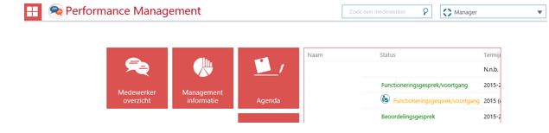

Leidinggevende moeten een aantal stappen uitvoeren om vanuit een gesprek direct door te gaan naar het Beoordelingsgesprek, deze optie is niet beschikbaar in het startmenu (zie hierboven):

* Klik op de tegel “Medewerker overzicht”
* Selecteer de betreffende medewerker
* Klik op de tegel “Status Gesprekken”

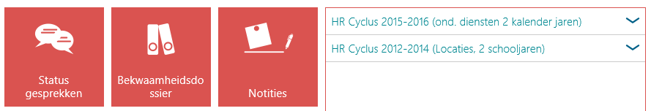

* Cyclus uitklappen
* Klik op het rondje met 3 stippen
* Klik op “direct naar Beoordelingsgesprek”

